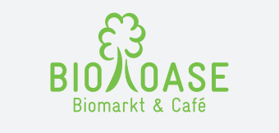

Bitte kommen Sie an die Kasse zum Bestellen

Bio Kaffee
Arabica Robusta Bohne/Rapunzel
Mit Biomilch, Dinkel-Mandelmilch oder Bio-Kaffeesahne
Klein……………………………………………….………………………………………………. 1,50
Gross……………………………………………….……………………………………………….1,80
Bio Espresso……………………….……………….…………………………………………....1,50
Bio Cappuccino………………………………………………………………………..………..1,80

Bio-Tee…………………………………………………………………………………………….1,50
(Fenchel, Chai, Kraeuter, Pfefferminz, Ostfriese, Darjeeling, Earl Grey uvm)

Frisch gepresster Gemuesesaft
Haussaft (Bio-Karotte, Bio-Apfel, Bio-Rote Beete)
Klein 0,2l……………………………………………………………………………………………2,00
Gross 0,3l………………………………………….………………………………………………..3,00

Gruene Smoothies………………………………………………………………………………3,00
Bio-Banane, Bio-Rucola, frische Kraeuter, Nuss-mus

Von der Brot und Kaesetheke
Frisch belegte Bio-Kaese-Semmel………………………………………………………ab 2,00
Taeglich wechselnde Bio Backwaren..……………………………………………...ab 1,80

Und noch Vieles mehr zu entdecken, schauen Sie sich drinnen um!
Bitte an der Kasse bestellen
Alles auch zum Mitnehmen, falls keine Zeit zu verweilen ist.

